
计算机专业类课程
实验报告
课程名称：latex基础应用
学 院：计算机科学与工程学院
专 业：计算机科学与技术
学生姓名：韦婷婷
学 号：2014050205030
指导教师：吴淮
评 分：
日 期： 2016年 8月 30日
电 子 科 技 大 学
实 验 报 告
实验一，二：Latex使用环境练习和文档基础排版和编译

一、实验目的
了解latex原理
掌握各latex文档的基本结构
掌握latex的编译过程，了解常见错误
掌握断行、分页，章节划分等基本排版方式
掌握左对齐、右对齐、居中
掌握强调、斜体

二、实验内容
- 熟悉latex的基本应用
- 掌握基本文档格式，编写一段文本
- 编译后，熟悉latex使用生成的一些文档类型

三、实验原理

Latex排版技术

四、实验器材
实验电脑：内置安装好latex软件
- 实验步骤
  - 进入latex，逐步熟悉软件环境。
2、建立一个latex文档，要求如下:
1）格式上：中文，宋体，三段
2）内容要求：第一段个人信息（姓名，学号，学院，性别等）；第二段介绍下兴趣爱好（不少于150字），第三段为对latex的认识（不少于200字）
- 编译成功后生成pdf文件
3,回答“\documentclass[12pt ,b5paper]{article}”的含义
4、将2-2.doc文档导入latex中按如下要求进行编译
自行设置页边距
第一段文字右对齐，断行，强调
第二段文字批量居中，分页，下划线
余下几段文字选取部分居中，斜体
斜体+下划线，斜体+强调等自由组合
中文字体自定义
章节自行划分为：1-1.1-1.1.1，1.1.2
2-2.1，2.2-2.2.1，2.2.2

5、回答下图显示编译中出现了什么错误？应该如何更改？
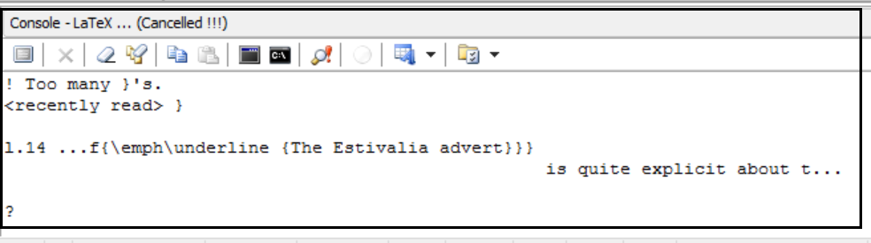
加分项：
1、说明如何取消分段或者分页后段落的首页缩进，给出命令格式
2、描述下quote和verbatim有可能的功能？

六、实验记录
1、文档编译成功后的源文件代码
\documentclass{article}
\usepackage{CJK}
\begin{document}
\begin{CJK*}{GBK}{song}
\noindent 计算机学院 2014050205030 女 韦婷婷 .\\
\noindent 在课余生活中，我参加过学校的电子设计比赛，曾经做过巡线小车和四旋翼飞行器。虽然说我是一个写代码的，但是也调过硬件。对于我不了解的黑盒子，我会有想要了解它内部实现的强烈愿望。因此我大一花了整整一年在做电子设计。同时，我发现我喜欢探索软件的实现原理，因此我自学了多门语言的编程，并正在研究一些轮子的实现。\\
\noindent 对latex早有耳闻。曾经见过一个大神学长的用latex排版的简历，甚是美观。因此也就萌发了学习latex的想法。根据老师的介绍，latex是一个以排版文章以及数学公式为目标的计算机程序。它充当了文档设计者和排版者，与Word等所见即所得的方式有着巨大区别
强制使用者声明文档的逻辑结构，避免版式错误。事实上，latex非常适合写公式和图片繁多的学术论文。在这一点上，我深有体会。在office上，你需要安装mathtype插件，并且输入公式不方便，即便是解决了公式输入问题，但是在排版上仍然要折腾行间距的问题。而latex就很方便自然得多了。
\end{CJK*}
\end{document}

- 生成的pdf内容截图
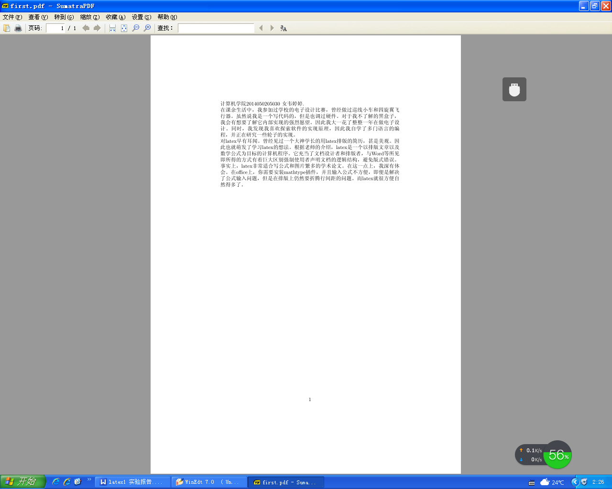
3、回答：
“\documentclass[12pt ,b5paper]{article}”的含义是字体大小是12，纸张大小是B5
4,代码
\documentclass{article}
\usepackage{CJK}
\usepackage{geometry}
\geometry{left=2.0cm, right=2.0cm, top=2.0cm, bottom=2.0cm}
\begin{document}
\begin{CJK*}{GBK}{song}

\begin{flushright}
\textbf{{Most people would probably agree that many individual consumer adverts function on the level of the daydream. By picturing quite unusually happy and glamorous people whose success in either career of sexual terms, or both, is obvious, adverts construct an imaginary world in which the reader is able to make come true those desires which remain unsatisfied in his or her everyday life.}}\\
\end{flushright}

\newpage
\begin{center}
\underline{在课余生活中，我参加过学校的电子设计比赛，曾经做过巡线小车和四旋翼飞行器。不敢写长毕竟中文下划线不能跨行}
\end{center}
\section{}

An advert for a science fiction magazine is unusually explicit about this. In addition to the primary use value of the magazine, the reader is promised access to a wonderful universe through the product—access to other mysterious and tantalizing worlds and epochs, the realms of the imagination. When studying advertising, it is therefore unreasonable to expect readers to decipher adverts as factual statements about reality. Most adverts are just too meagre in informative content and too rich in emotional suggestive detail to be read literally. If people read then literally, they would soon be forced to realize their error when the glamorous promises held out by the adverts didn’t materialize.

\subsection{}
Knuth 在发明 TeX 的时候，根本没有考虑到还要处理中文字符（以及其它许多亚洲字符）──它发明 TeX 的目的就是为了排版它的巨著《计算机算法艺术》。尽管这样，Knuth 却采用了一种先进的设计思想，从底层留下了扩展接口，并将其全面公开。这样，当时他本人没有实现的一些功能，就可以通过宏包的形式加以扩展实现。这就是为什么到现在为止 30多年过去了，TeX 在底层还几乎没有改动（只发现两处小错误）。

\subsubsection{}
\textbf{\emph{The average consumer is not surprised that his purchase of the commodity does not redeem the promise of the advertisement, for this is what he is used to in life: the individual’s pursuit of happiness and success is usually in vain. But the fantasy is his to keep; in his dream world he enjoys a “future endlessly deferred”.}}

\subsubsection{}

Latex中处理中文，需要用一个叫做 CJK 的宏包（宏包就是预先定义了一些命令及格式的一个文档，学过 C 语言的同学都应该了解的）。

\section{}
\subsection{}

The Estivalia advert is quite explicit about the fact that advertising shows us not reality, but a fantasy; it does so by openly admitting the daydream but in a way that insists on the existence of a bridge linking daydream to reality—Estivalia, which is “for daydream believers”, those who refuse to give up trying to make the hazy ideal of natural beauty and harmony come true.

\subsection{}
\subsubsection{}
\underline{\emph{CJK是由Werner Lemberg开发的支持中、日、韩、英文字的宏包。}CJK的特点是不需要象CCT那样预处理，支持PDFLatex和Type1 字体，因此得到越来越多中国TeXer的喜爱，逐渐成为中文LaTeX的主流。}

\subsubsection{}
\emph{If adverts function on the daydream level, it clearly becomes in adequate to merely condemn advertising for channeling readers’ attention and desires towards an unrealistic, paradisiacal nowhere land. Advertising certainly does that, but in order for people to find it relevant, the utopia visualized in adverts must be linked to our surrounding reality by a casual connection}

\end{CJK*}
\end{document}
运行结果
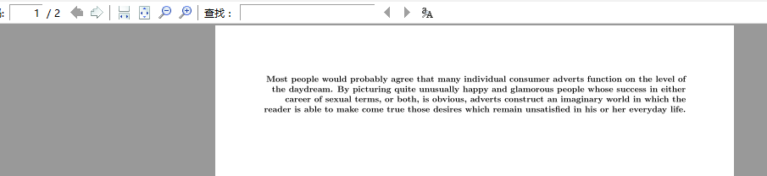
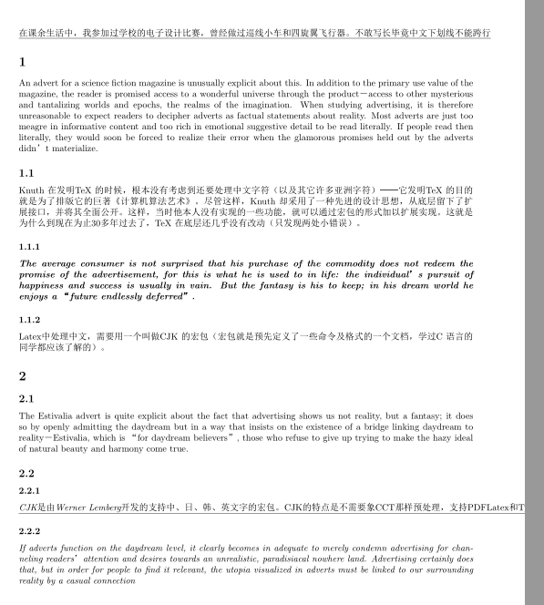
5，在标号的第14行，}}}打多了，两个}就够了
6，加分项回答：
      - 加上/noincident可以取消缩进
      - quote:无首行缩进，增大段间距 verbatim:将代码段作为正文插入时避免与latex原本关键字冲突所需要添加的环境

七、总结分析和建议
这节课我对latex有了初步的认识。老师讲解很清晰，让我掌握了latex编写文档的基本命令并且编译输出了排版精美的pdf文件。
建议可以丰富一下上课的内容，上课进度还可以再加快一下，或者是增加一些可选的补充阅读的材料，让大家开阔眼界。

